Archivní číslo vzorku | 8097
Odběrové číslo vzorku | 1
Pořadové číslo karty vzorku v databázi | 761
Místo
Objekt | Um. dílo na papíře, Obraz Jan Bauch, res. Fecskeová
Místo odběru popis | Vzorek Archiv. číslo Popis  Vz. č. 1 8097 Papírová podložka  Vz. č. 2 8100 Odstraňovaná látka
Místo odběru foto | 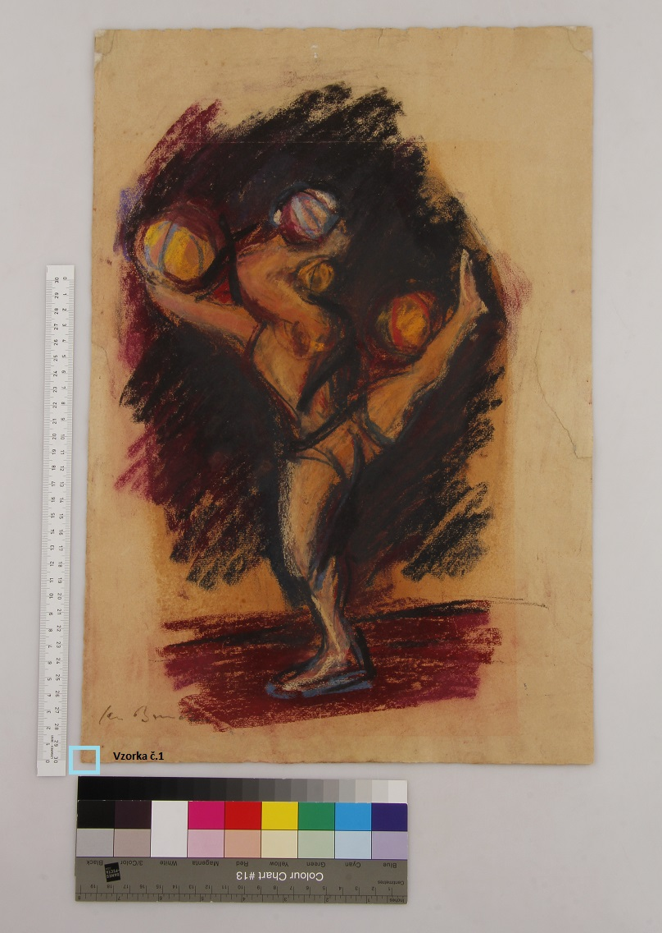
Typ díla | Obraz
Typ podložky (v případě vzorků povrchových úprav / barevných vrstev) | Papír
Datace objektu
Zpracovatel analýzy | Hurtová Alena
Datum zpracování zprávy k analýze | 17. 12. 2015
Číslo příslušné zprávy v databázi zpráv | 2015_3

Výsledky analýzy

Stanovení vlákninového složení papíru
Vzorek č. 1 (8097)
Papírová podložka

Optická mikroskopie
Bílé procházející světlo

Vlákna vzorku se po styku s Herzbergovým činidlem zbarvila do modro fialova a ojediněle vínově červena.

Modrofialové zbarvení je typické pro vlákna buničiny.
Vínově červené zbarvení je typické pro vlákna hadroviny.

Závěr

Vzorek papíru č. 1 (8097) byl nejspíše tvořen vlákny buničiny a ojediněle vlákny hadroviny.

Vzorek 2 (8100) – z měření IČ ani z mikrochemických testů nebylo možno zjistit složení materiálu.

Fotodokumentace analýzy

